

PAUTA ACTIVIDADES: GIRAR Y ROTAR FIGURAS

- Observa estas imágenes:

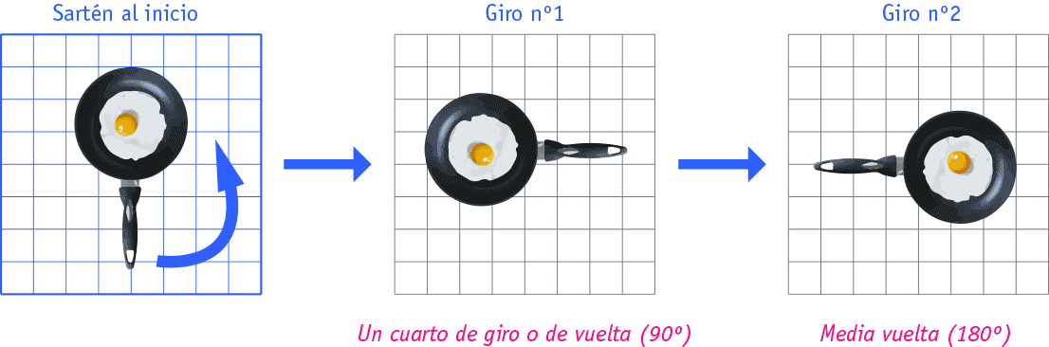
Representan un sartén visto desde arriba y girado en sentido que indica la flecha (sentido antihorario).

El cocinero giró el sartén en cada caso:
- ¿Media vuelta o medio giro?
- ¿Un cuarto de vuelta?
- ¿Tres cuartos de vuelta?
- ¿Qué crees tú?

Escribe bajo cada imagen cuánto giró respecto al anterior.

- La taza se cayó y Francisca la giró para que quede como en la segunda imagen ¿Cuánto giró?:

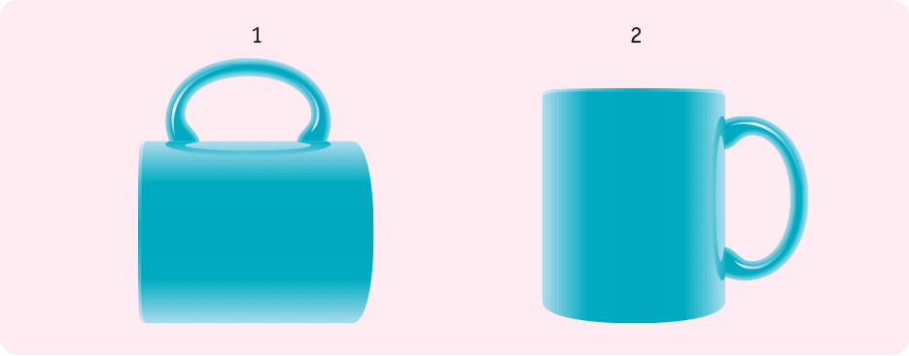

Un cuarto de giro o 90º en sentido horario.

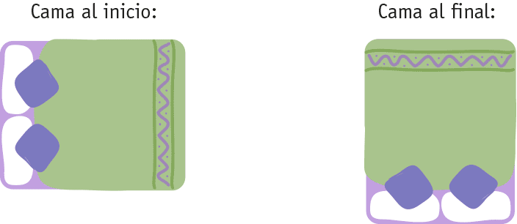
- Aquí se muestra una cama desde arriba, ¿Cuánto se giró?:

Un cuarto de giro en sentido horario o 90º

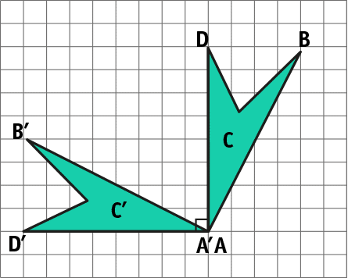
- Aquí se rotó cada punto del cuadrilátero ABCD en 90º, tomando como centro el punto A y con sentido antihorario.

Piensa que esto corresponde a un cuarto de giro o un cuarto de vuelta.

Observa que se obtienen los puntos A',B',C',D' en la nueva figura:

- Rota las siguientes figuras en el sentido antihorario en los grados que se indica y considerando el punto señalado.
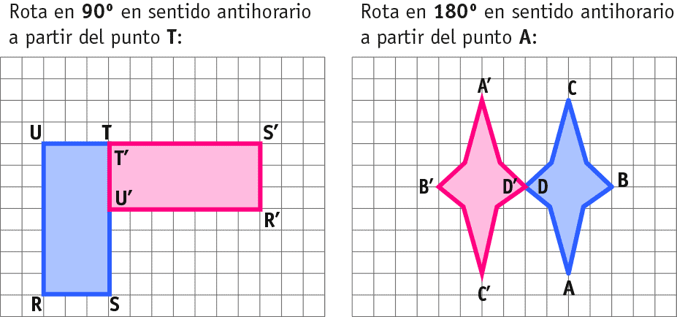




Elaborado por: Fundación Gabriel & Mary Mustakis
Imágenes y texto modificado por: Ministerio de Educación de Chile

